**110年2月2日餐點**

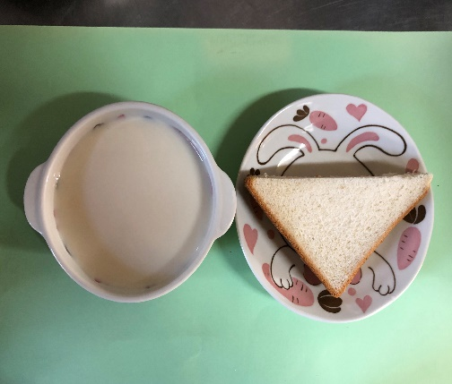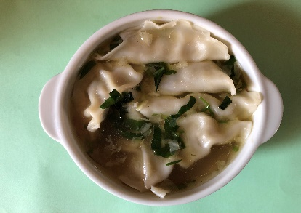

**早餐(莓香土司、牛奶) 下午點心(什錦湯餃)**

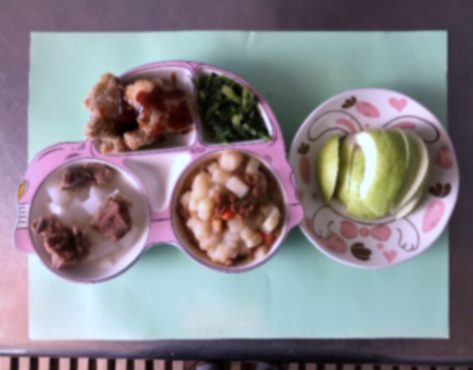

**午餐(糖醋魚、洋芋炒肉絲、炒青菜、蘿蔔排骨湯、水果)**